2012年10月高等教育自学考试福建省统一命题考试
药物化学（二）试题
（课程代码01759）
考生答题
- 本卷所有试卷必须在答题卡上作答。答在试卷和草稿纸上的无效。
- 第一部分为选择题。必须对应试卷上的题号使用2B铅笔将“答题卡”的相应代码涂黑。
- 第二部分为非选择题。必须注明大、小题号，使用0.5毫米黑色字迹笔作答。
- 合理安排答题空间，超出答题区域无效。

第一部分选择题
一、单项选择题(本大题共15小题，每小题2分，共30分)
在每小题列出的四个备选项中只有一个是符合题目要求的，请将其选出并将“答题卡”
1．地西泮的作用是
A.解热
B.镇痛
C.镇静
D.降压
2．苯巴比妥钠注射剂须制成粉针剂应用的原因是
A.水溶液不稳定，放置时易发生水解反应
B.苯巴比妥钠对热敏感
C.苯巴比妥钠不溶于水
D.水溶液对光敏感
3．盐酸吗啡注射液放置过久，颜色变深，这是由于发生了下列哪种化学反应?
A.水解[本科目答案页面导航：http://zk.ikaoti.cn/zikao.htm]
B.还原
C.加成
D.氧化
4．抗过敏药马来酸氯苯那敏的化学结构属于下列哪种类型[最新年份咨询qq593777558]
A.氨基醚类
B.乙二胺类
C.丙胺类
D.三环类
5．盐酸普萘洛尔的化学名为
A.1-异丙氨基-2-(1-萘氧基)-2-丙醇盐酸盐
B.1-异丙氨基-3-(1-萘氧基)-2-丙醇盐酸盐
C.1-异丙氨基-3-(1-萘氧基)-3-丙醇盐酸盐
D.1-异丙氨基-2-(1-萘氧基)-3-丙醇盐酸盐
6．洛伐他汀的主要作用是
A.治疗心绞痛
B.降压
C.调血脂
D.强心
7．关于奥美拉唑的叙述，下列哪种是错误的?
A.本身无活性
B.抗组胺药
C.为两性化合物
D.质子泵抑制剂
8．阿司匹林按结构分类属于[最新年份咨询qq593777558]
A.水杨酸类
B.苯胺类
C.吡唑酮类
D.吲哚乙酸类
9．布洛芬的结构类型属于
A.吡唑酮类
B.吲哚乙酸类
C.苯并噻嗪类
D.芳基烷酸类
10．环磷酰胺属于下列哪一类抗肿瘤药?
A.烷化剂
B.抗代谢抗肿瘤药
C.抗肿瘤抗生素
D.抗肿瘤金属配合物
11．β-内酰胺类抗生素的作用机制是
A.抑制细菌细胞壁的合成
B.干扰蛋白质的合成
C.影响细胞膜通透性
D.抑制核酸的转录[最新年份咨询qq593777558]
12．能引起骨髓造血系统损伤，产生再生障碍性贫血的药物是
A.氯霉素
B.氨苄西林
C.四环素
D.磺胺甲嗯唑
13．下列哪个药物是半合成的抗生素类抗结核药?
A.异烟肼
B.链霉素
C.乙胺丁醇
D.利福平
14．下列哪个药物的作用与异烟肼类似?
A.利福平
B.诺氟沙星
C.头孢氨苄
D.磺胺嘧啶
15．下列药物中属于孕激素拮抗剂的是
A.己烯雌酚
B.炔雌醇
C.米非司酮
D.炔诺酮
二、配伍选择题(本大题共12小题，每小题1分，共12分)
先列出4个备选答案，后列4个试题，每题仅有一个正确答案。每个正确答案只可被选择一次。请将其选出并将“答题卡”的相
【16～19】
A.盐酸普萘洛尔
B.硝苯地平
C.卡托普利
D.氯沙坦
16．钙通道阻滞剂
17．血管紧张素Ⅱ受体拮抗剂
18．β-受体阻滞剂
19．血管紧张素转化酶抑制剂
【20～23】
A.马来酸氯苯那敏
B.肾上腺素
C.西咪替丁
D.昂丹司琼
20．α，β受体激动剂
21．5-HT3受体拮抗剂
22．H1受体拮抗剂
23．H2受体拮抗剂
【24～27】
A.青霉素G
B.硫酸链霉素
C.四环素
D.红霉素
24．大环内酯类抗生素
25．氨基糖苷类抗生素
26．β-内酰胺类抗生素
27．四环素类抗生素
三、比较选择题(本大题共10小题，每小题1分，共10分)[本科目答案页面导航：http://zk.ikaoti.cn/zikao.htm]
先列出4个备选答案，后列5个试题，每题仅有一个正确答案。每个正确答案可被选择一次或一次以上，也可不被选取，请将其选出并将“答题卡”的相
【28～32】
A.氟尿嘧啶[本科目答案页面导航：http://zk.ikaoti.cn/zikao.htm]
B.环磷酰胺
C.两者都是
D.两者都不是
28．抗代谢类抗肿瘤药
29．属于前药
30．通过电子等排原理设计的药物
31．显酸碱两性
32．具有抗菌作用
【33～37】
A.诺氟沙星
B.阿莫西林
C.两者都是
D.两者都不是
33．喹诺酮类抗菌药
34．β-内酰胺类抗生素
35．具有耐药性
36．可以口服
37．显酸碱两性
四、写出下列药物的名称或结构及临床用途(本大题共10小题，每小题2分，共20分)
请在答题卡上作答。
38．氟尿嘧啶
39．肾上腺素
40．卡托普利
41．雌二醇
42．扑热息痛
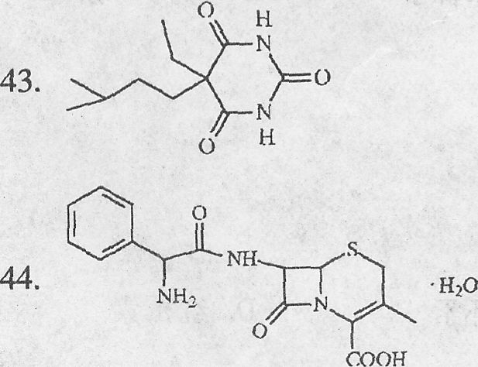[[微信公众号：ikaoti]
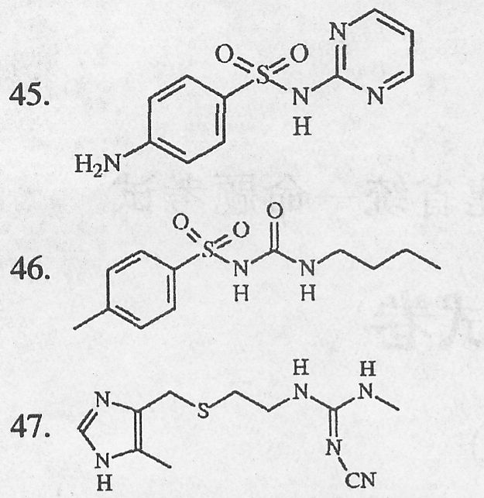
五、完成反应式(本大题共1小题，每个问号1分，共4分)
请在答题卡上作答。
48．完成利多卡因的合成。
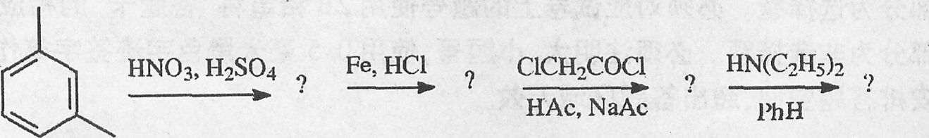[最新年份咨询qq593777558]
六、论述题(本大题共5小题，第49、51小题各4分，第50小题8分，第52小题5分，第53小题3分，共24分)
请在答题卡上作答。
49．抗精神病药按母核结构可分为哪几类?每类各举一例。
50．试述青霉素的构效关系。
51．试述生物烷化剂的作用方式。
52．何谓钙通道阻滞剂?按世界卫生组织的划分，可分为哪几类?
53．试述先导化合物的优化方法。

